Познавательное развитие
Тема: «Купание куклы Маши»
Цели:
1.Обучающие:
Учить детей правильно называть банные принадлежности: мочалка, мыло, полотенце, ванная.
Продолжать учить самостоятельно вытирать руки после мытья, пользоваться мылом.
2.Развивающие:
Развивать гигиенические навыки детей.
Создать радостное настроение от того, что помогли Маше принять ванну.
3.Воспитательные:
Воспитывать навык культуры поведения
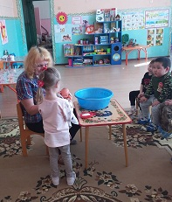
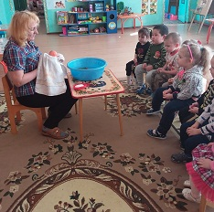
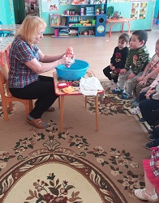
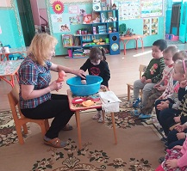
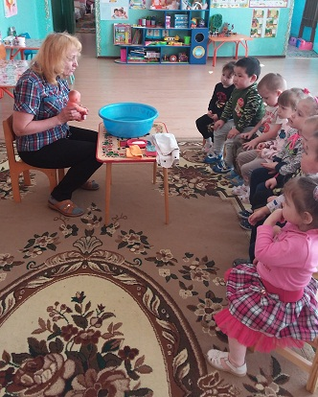
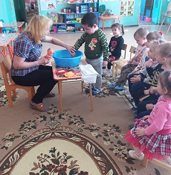
Воспитывать навыки совместной работы в коллективе.
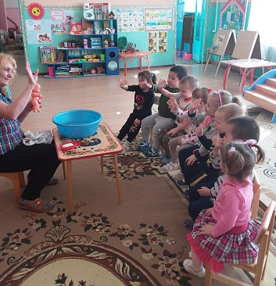
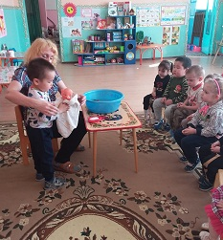
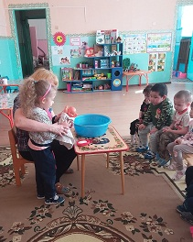
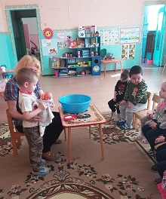

Воспитатель: Довбуш В.Г.

